**Страничка** 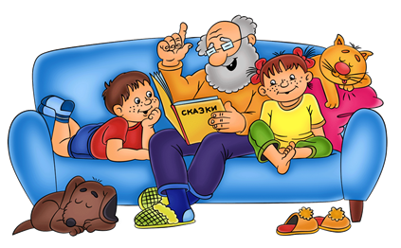

**Памятка для заботливых мам и пап:**

**УВАЖАЕМЫЕ РОДИТЕЛИ!**

**Отдавая ребенка в детский сад, многие из вас беспокоятся, готов ли ваш малыш к этому серьезному шагу.**

**Предлагаем Вам проверить уровень развития вашего ребенка.**

В 3-4 года ребенок должен уметь:

*ВНИМАНИЕ* – выполнять задание, не отвлекаясь в течение около 5 минут; находить 3-4 отличия между предметами; удерживать в поле зрения 3-4 предмета; находить 2 предмета, похожих друг на друга выполнять задание по образцу.

*ПАМЯТЬ –* запоминать 3-4 картинки; знать наизусть несколько четверостиший; повторить небольшую прочитанную сказку с помощью взрослого; вспомнить, что он делал утром, днём, вечером; рассказать по памяти о содержании картинки по наводящим вопросам.

*МЫШЛЕНИЕ* – быстро и правильно собирать пирамидку; складывать картинку из 4-х частей; находить простые связи между предметами.

*МАТЕМАТИКА* – находить много предметов и один; выражать словами, каких больше или меньше; сравнивать 3-4 предмета по величине (длине, ширине, высоте).

*РАЗВИТИЕ РЕЧИ* – правильно отвечать на вопросы; согласовывать в роде, числе и падеже; правильно пользоваться предлогами «в», «на», «за», «под».

*РАЗВИТИЕ МЕЛКОЙ МОТОРИК И* – изображать простейшие предметы и явления действительности, используя прямые, округлые, наклонные, длинные, короткие, пересекающиеся линии.

*ЗНАКОМСТВО СОКРУЖАЮЩИМ МИРОМ* – называть своё имя и ближайшего окружения; называть имена людей его ближайшего окружения; по опорным словам находить предметы («обувь», «посуду», «мебель»), знать 6 основных цветов.

Если ваш ребёнок не владеет какими-то навыками – попробуйте помочь ему сами, дайте время на закрепление данных умений. Но если вы не достигли успехов – обратитесь к специалистам.

**Страничка**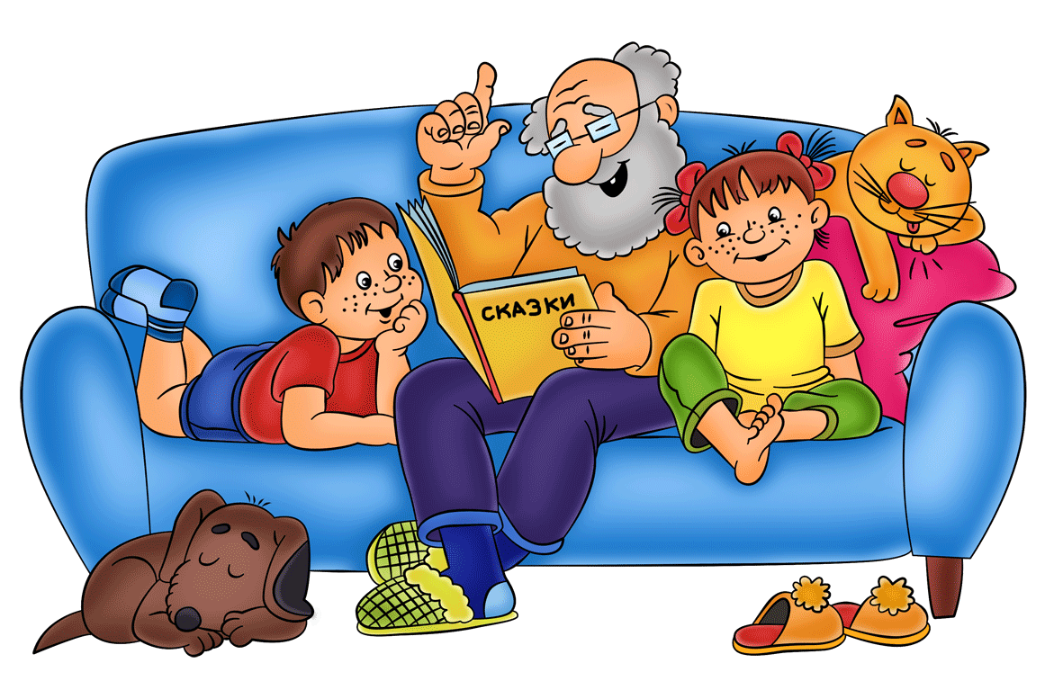

**Уровни развития речи ребенка**

К моменту поступления ребёнка в детское учреждение у детей должна быть достаточно зрелой эмоциональная сфера (характер и особенности взаимоотношений со сверстниками и взрослыми, тон общения, игровая и речевая активность, преобладающее настроение). Насколько адекватно и самостоятельно поведение каждого ребёнка, можно определить степень успешности его адаптации в группе.

Одним из самых главных критериев уровня развития ребёнка является его речь.

Речь не является врождённой способностью человека. Она формируется постепенно. Речевое развитие не задерживается, если ребёнок получает новые яркие впечатления и создана обстановка, в которой у него появляется желание говорить и вступать в речевое общение. Поэтому важно заботиться о своевременном развитии речи детей, уделять внимание её чистоте и правильности.

Программа дошкольного образования предусматривает развитие всех сторон устной речи ребёнка: словаря, звукопроизношения, грамматического строя речи, связной речи.

Для определения уровня речевого развития Вашего ребёнка можно обратиться к диагностической методике доктора педагогических наук, профессора Т.С.Комаровой и кандидата педагогических наук, доцента О.А.Соломенниковой

УРОВНИ РЕЧЕВОГО РАЗВИТИЯ ДЕТЕЙ 6 – 7 ЛЕТ

*Высокий*

Употребляет разные части речи точно по смыслу. Использует в речи синонимы, антонимы, существительные с обобщающим значением, слова, обозначающие название предметов, действий, признаков. Правильно согласовывает существительные с числительными, прилагательными и местоимения с существительными. Образует (по образцу) существительные с суффиксами, глаголы с приставками, сравнительную, превосходную степени прилагательных. Умеет образовывать однокоренные слова. В своей речи использует предложения разных видов. Владеет диалогической и монологической речью.

Умеет задавать вопросы и отвечать на них. Самостоятельно, выразительно, без повторов передаёт содержание литературных текстов. Составляет рассказы о предмете, картине, серии ,сюжетных картинок, небольшие рассказы из личного опыта, рассказы творческого характера и небольшие сказки. Овладел всеми звуками родного языка и правильно употребляет их в речи. Хорошо определяет звуковой состав слова.

*Средний*

Допускает ошибки в употреблении разных частей речи, но сам их исправляет при помощи взрослых и сверстников. Нечасто в речи использует синонимы, антонимы и обобщающие слова. Допускает ошибки в согласовании существительных с числительными и прилагательными. Образует с помощью взрослого существительные с суффиксами, глаголы с приставками, сравнительную, превосходную степени прилагательных. Не всегда умеет подбирать однокоренные слова. Может испытывать затруднения при произношении отдельных звуков. В построении предложений не затрудняется, но в речи использует не все типы предложений. Владеет диалогической речью, а монологической речью пользуется не активно. Составляет рассказы с небольшой помощью взрослого о предмете, картине серии сюжетных картинок. Речетворчество слабо развито (очень редко дети сочиняют сказки, творческие рассказы).

В общении не всегда проявляют инициативу. Выразительность речи недостаточна. Умеет задавать и отвечать на вопросы, но редко пользуется этим умением. Определяет звуковой состав слова, затрудняется определить звук в середине слова.

*Ниже среднего*

Активный словарь беден. Старается употреблять разные части речи, но допускает ошибки и сам этого не осознаёт. Испытывает затруднения при составлении рассказов, требуется помощь взрослого. Часто допускает грамматические ошибки и ошибки в звукопроизношении. Редко использует в речи синонимы антонимы и обобщающие слова. Не проявляет речевую активность в общении. В речи использует простые предложения. Затрудняется самостоятельно составить рассказы о предмете, картинке, серии сюжетных картинок не воспринимает как единый рассказ. Допускает ошибки в словообразовании. Слабо владеет диалогической и монологической речью. Не умеет определять звуковой состав слова